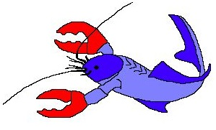 Farma na chov rýb Ľubietová (bývalá plaváreň), prevádzkovateľ: SHA-RAK s.r.o.,
Tatranská 35
974 11 B. Bystrica

Ponúkané služby: Predaj lososovitých rýb-živých,
usmrtených, pitvaných alebo údených
Lov rýb na udicu
Poradenstvo v chove a love rýb....

Otváracie hodiny pre verejnosť:
V mesiacoch júl až august- streda až nedeľa
09:00 až 17:00 hod.

Kontakty: mail: sha_rak@zoznam.sk
tel.: obsluha: 0911 020 192, 0908 349 029
vedenie spoločnosti: 0903 510 640

